5º CURSO DE ENSEÑANZAS PROFESIONALES
FOLKLORE

- INTRODUCCIÓN
Del inglés folk, pueblo, y lore, conocimiento.
Folklore es un término muy amplio que engloba el conjunto de costumbres y tradiciones propias de un pueblo, dentro de las cuales se encuentran las manifestaciones culturales, artísticas y sociales.
Los bailes, las músicas, los cantos, las leyendas y cuentos, las ceremonias y fiestas populares, así como todos los aspectos relacionados con el saber popular, son los elementos que conforman el folklore.
Es muy importante el estudio del folklore para conocer el origen de nuestras danzas y bailes más antiguos. Éstos nacieron de manera espontánea y se han ido transmitiendo de generación en generación a lo largo del tiempo. Muchos de ellos son la base de lo que hoy conocemos como Danza Española.
El folklore constituye un valioso tesoro que como bailarines/as debemos de conocer, estudiar y conservar con cariño y respeto pues forma parte de nuestra cultura y como tal debemos valorarlo. España posee una gran diversidad de danzas y bailes de distinto tipo y carácter. A través de ellos podemos conocer los trajes típicos de cada provincia o pueblo, su música, sus fiestas, su gastronomía, sus creencias, etc.
España es un país compuesto por 17 comunidades autónomas. Cada una de ellas tiene una o más provincias
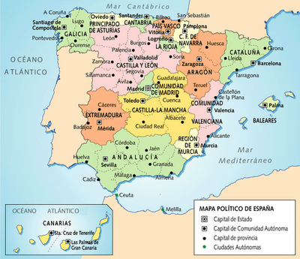
Cada una de nuestras Comunidades Autónomas tiene unas características históricas, geográficas, sociales y culturales que le imprimen personalidad y las diferencia entre sí pero que, a la vez, tienen elementos y características comunes y de unión a través de la música, como veremos más adelante. A su vez cada provincia, aun perteneciendo a una misma comunidad, tiene elementos propios y distintivos en su folklore.

- FOKLORE VASCO
El País Vasco o Euskadi está situada en el extremo nororiental de la franja cantábrica. Limita por el norte con el mar Cantábrico y Francia, al sur con La Rioja, al oeste con Cantabria y Castilla y León y al este con Navarra. Lo integran tres provincias: Álava, Guipúzcoa y Vizcaya, con un total de 251 municipios. Su capital es Vitoria, (Gasteiz en lengua Euskera) y está situada en Álava.
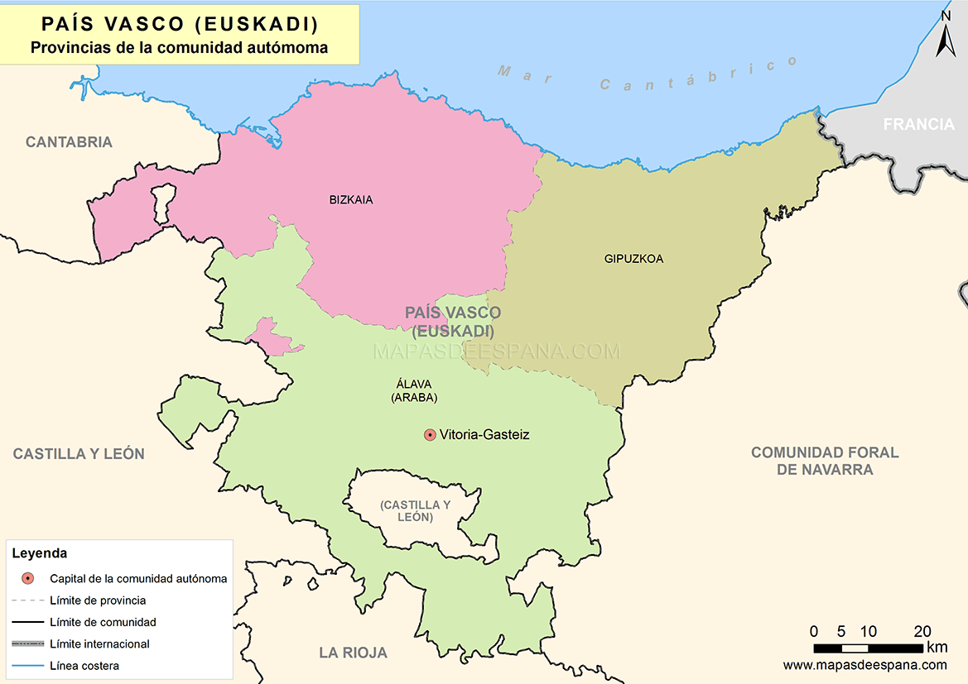

Las lenguas que siempre se han hablado en el País Vasco han sido el español o castellano, y el euskera o vascuence. El euskera, a diferencia del resto de lenguas españolas modernas, no procede del latín ni pertenece a la familia indoeuropea.
La cultura vasca es una clara mezcla del folklore oriental y occidental y cuyo folklore se asemeja bastante al de los países europeos vecinos. El salto es una característica que se mantiene en todos los bailes.
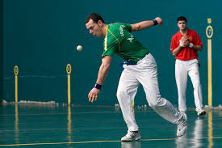
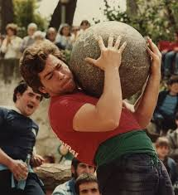
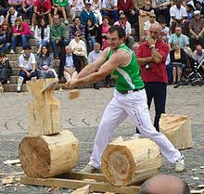
Además de la música y la danza, muy importantes en el folklore vasco, hay otras manifestaciones folklóricas muy arraigadas como son los deportes rurales (corte de troncos, levantamiento de piedra) y la Pelota vasca y Pelota mano.
2.1. BAILE
Las danzas tradicionales vascas constituyen una parte importante del folklore y tienen su significado en la vida cotidiana y laboral que se daba antiguamente. Existen muchos grupos de dantzaris que mantienen viva esta tradición y que la ponen en práctica en todos los actos festivos que se dan en Euskadi. Hay dos formas generalizadas de clasificar las danzas vascas: según su función y origen (combate, carnaval, etc.) y según sus características (masculinas, femeninas, colectivas, de oficios, etc.)
La sencillez y la sobriedad son las características principales de los bailes y danzas vascos. Al bailar, el cuerpo del dantzari permanece casi impasible, hace geometría y las habilidades de los movimientos le dan viveza, siendo el salto una característica común de todas ellas.
A continuación conoceremos algunas de los bailes del País Vasco, pero antes de empezar a enumerarlas debemos hacer referencia a la Soka dantza, origen del Aurresku y forma de danza que vamos a encontrar por todo el territorio vasco. Su nombre, danza de cuerda, es debido a que los dantzaris (en origen solo hombres) salen agarrados de la mano o unidos por un pañuelo. Tiene una parte ceremonial y otra más social, formada por distintas danzas y transiciones. Aunque hay que tener en cuenta sus variantes y que los bailes no son fijos, el esquema sería el siguiente:
- Salida o cuerda en círculo.
- Baile del aurreskulari, es decir, primero de la cuerda, sin romper la formación en círculo.
- Zubiak o puente. Los danzantes pasan por debajo de las manos del primero y segundo.
- Se detiene la cuerda y el primero y último de la cuerda (atzeskulari) bailan uno frente a otro a modo de desafío (aurrez-aurre).
- Puente. Hecho por el último y penúltimo de la cuerda, mientras dos componentes buscan a las mujeres que van a participar en el baile.
- Se detiene la cuerda y el aurresku realiza el baile delante de una de las mujeres. Lo mismo se repite con el atzesku.
- Aurrez-aurre o desafío.
- Se compone una cuerda completa de hombres y mujeres y se vuelven a hacer los puentes (con la primera pareja y con la última).
- Después de esta parte ceremonial vienen las danzas sociales.
https://youtu.be/JwEYywkxjCM
Aurresku. Es una danza solemne y elegante que se baila a modo de homenaje, o reverencia, delante de personas o personalidades destacadas de la comunidad. Por su condición de baile honorifico, en la actualidad se ha convertido en la danza ceremonial más adecuada para festejar todo tipo de celebraciones (bodas, inauguraciones, congresos, actos públicos…) Por ello, se ha convertido una de las expresiones más conocidas de la cultura tradicional vasca.
El aurresku, tal y como lo conocemos hoy en día, es bailado por un dantzari o aurreskulari, acompañado de un txistulari, músico que toca el txistu con una mano y el tamboril con la otra. Si se baila a la manera tradicional, está compuesto de cuatro partes: Aurrez-aurre (desafío), Esku aldatzea (pasamanos), Zortziko (contrapás) y Agurra (despedida). Esta última es la parte más conocida y bailada del Aurresku.
Los pasos en un principio se improvisaban, pero posteriormente se fijaron y se fueron convirtiendo cada vez en más complicados. Para poder bailarlo es necesario ser un bailarín especializado, con buena forma física y largas horas de ensayo.
https://youtu.be/7IS9RGvmeWg
Fandango y Arin-Arin. De la zona de Vizcaya. Originariamente formaban parte, por separado, de la Kaxarranka. El primero de ritmo ternario es más pausado, y el segundo de ritmo binario más rápido y vivo. Ambos forman el par de danzas vascas más habitual. Suele confundirse con la jota, aunque difieren en que esta última tiene coplas cantadas, y el fandango no. A veces también recibe el nombre de orripeko. Los pasos de han codificado y sus ejecución cada vez es más compleja.
https://youtu.be/cX-RjvoUtbk
Ezpatadantza o Baile de Espadas. De la zona de Guipúzcoa y Álava. Está constituida por dos grupos de bailarines que desempeñan papeles muy diferentes.
La parte más numerosa la forma la comparsa (en ocasiones compuesta por más de cien dantzaris), que se reparte en cuatro filas y es dirigida por un capitán, el buruzagi. Cada dantzari lleva en su mano derecha una espada, mientras que con la izquierda coge la punta de la espada de su compañero de fila. Los cuatro primeros, uno por cada fila, entregan la punta de su espada al capitán que coge dos por cada lado con la mano correspondiente.
Las otra parte la forman cuatro bailarines, los llamados azkendariak (los últimos), que llevan en sus manos sendas espadas cortas cuyos puños están cubiertos por un pañuelo que cae, ocultándola, sobre la mano.
La danza se inicia con la formación de puentes, zubiak, que comienzan cuando el capitán levanta sobre su cabeza las puntas de las cuatro espadas y se coloca enfrente de sus compañeros de cortejo, dirigiéndose al fondo de la formación. En esta maniobra es seguido por el resto de las filas de danzantes que levantan sus espadas por encima de sus cabezas. Al final los azkendariak quedan colocados en la cabeza del cortejo. Se vuelve a repetir el acto en sentido contrario, quedando de nuevo el conjunto como al principio. el baile se puede realizar con una o dos espadas.
https://youtu.be/ExH9ssLtWAU

Arku-Dantza o Baile de Arcos. De ritmo binario. En un principio la bailaban los hombres pero hoy día se baila también por mujeres. En origen lo realizaban 12 dantzaris y un patrón, que portaba una lanza adornada. Hoy día el número de dantzaris varía y puede haber o no patrón. Los dantzaris portan arcos adornados. Se baila en la festividad del Corpus y de San Juan.
https://youtu.be/RuWRJGF2Pyo

Zinta-dantza o Danza de Cintas. Está extendida por la cultura campesina y agraria de toda Europa. La danza de cintas se caracteriza por situar en la punta de un mástil diversos adornos vegetales, desde donde penden un número de cintas de colores que sostienen a su alrededor un número par de danzantes. Tras unos pasos iniciales en el sitio, evolucionan cruzándose y trenzando las cintas en el palo y una vez conseguida la figura tejida, se mueven a la inversa para proceder a su destrenzado.
https://youtu.be/sxIUtOSIFgA
Esku-Dantza o Danza de Manos. De ritmo binario. Se identifican dos tipos de danzas diferenciadas: las que hacen referencia a aquellas en que los dantzaris van unidos de las manos, y las que se refieren a aquellas en las que los dantzaris acompañan el ritmo con palmas o juegos de manos. Generalmente corresponden al grupo de danzas juego, son de coordinación de palmas entre sí o con los compañeros, y se bailan por parejas.
Son de carácter social y lúdico, por lo que se celebran en cualquier lugar, plaza, taberna... Antes se hacían en fiestas relacionadas con el trabajo pero ahora la bailan mayormente los niños, desde edades muy tempranas, y los grupos de baile infantiles.
https://youtu.be/MKJ2l3xMRfM
2.2. MÚSICA
El cinco por ocho es una forma musical muy extendida en el País Vasco. Una característica importante de la música tradicional consiste en la Juglaría: una misma persona toca el txistu con una mano mientras que con la otra toca el tambor o la mesa con alguna baqueta, al tiempo que baila con su propia música. Otra forma musical muy popular son los Bertsolaris. Son las personas que se dedican a improvisar sobre un escenario rimas cantadas, a partir de un tema dado en el momento mismo de su intervención.
Son muchos los instrumentos utilizados en las músicas vascas y comunes al resto de comunidades (cuerda, percusión, viento). Pero sin duda hay algunos muy identificativos de su folklore.
Trikitixa o Triki. Es un instrumento de viento que guarda gran similitud con el acordeón.
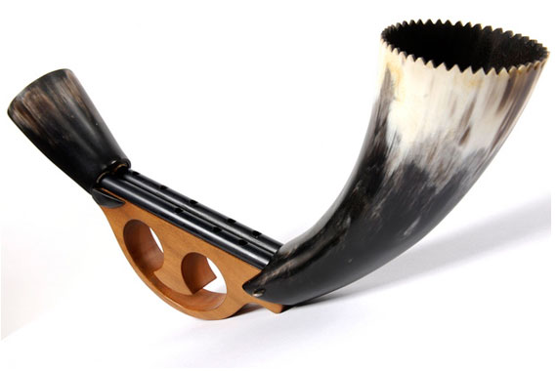
Alboka. Se dice que este instrumento es de origen árabe y cuyo uso solo se conoce, dentro de la Península, en la zona de Euskal Herría. Su elemento principal y más llamativo es el cuerno (cuerno en árabe, Al-buq) de ahí su nombre. Gracias a la respiración circular, permite crear un sonido ininterrumpido de gran calidad, un sonido que no puede faltar en una gran fiesta del pueblo vasco.
Txalaparta. Instrumento de percusión formado por dos soportes (normalmente suelen ser caballetes) sobre los que se colocan tablones de madera (no hay un número específico), una base contra la que se golpea con 2 palos de madera obteniendo sonidos de todo tipo.
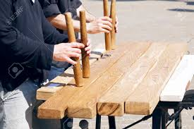
Txistu. Es un instrumento de viento. Tiene tres agujeros y se fabrica en hueso o madera. Se toca con una sola mano y suele estar acompañado del sonido de la danbolina o tamboril.
2.3. INDUMENTARIA
La indumentaria tradicional vasca contiene una amplia variedad de prendas que mantiene similitudes en sus provincias, como son: el uso de faldas largas y pañuelos en la cabeza para las mujeres y pantalón largo, blusón y boina (en este caso txapela) para los hombres, y el uso de alpargatas para ambos. Como ocurre con todas las indumentarias tradicionales, las del País Vasco también tienen su origen en la faena o labor con la que se desempeñaban.
PARA SABER MÁS…
Ahora te toca a ti completar la información sobre la indumentaria tradicional. Puedes completarla con imágenes o vídeos. Una vez elaborado, deberás enviarlo a la profesora que imparte la asignatura de Folklore:
milenatortosa.edu@gmail.com
2.4. FIESTAS
Algunas de las fiestas más conocidas del País Vasco son la Tamborrada de San Sebastián, el Carnaval de Tolosa, la Semana Santa de Azcoitia, Fiestas de La Virgen Blanca en Vitoria, entre otras.
TAREA A REALIZAR
Haz un repaso de los bailes vascos estudiados hasta el momento:
- Aurresku (Agurra)
- Fandango
- Arin-Arin

- FOLKLORE NAVARRO
Navarra es una comunidad foral española, que no autónoma, situada en el norte de la península ibérica. Limita al nordeste con los Pirineos, al noroeste con el País Vasco (provincias de Álava y Guipúzcoa), al este y sureste con Aragón (provincias de Huesca y Zaragoza) y por el sur con La Rioja. Está compuesta por cinco merindades (provincias) y 272 municipios y su capital es Pamplona.

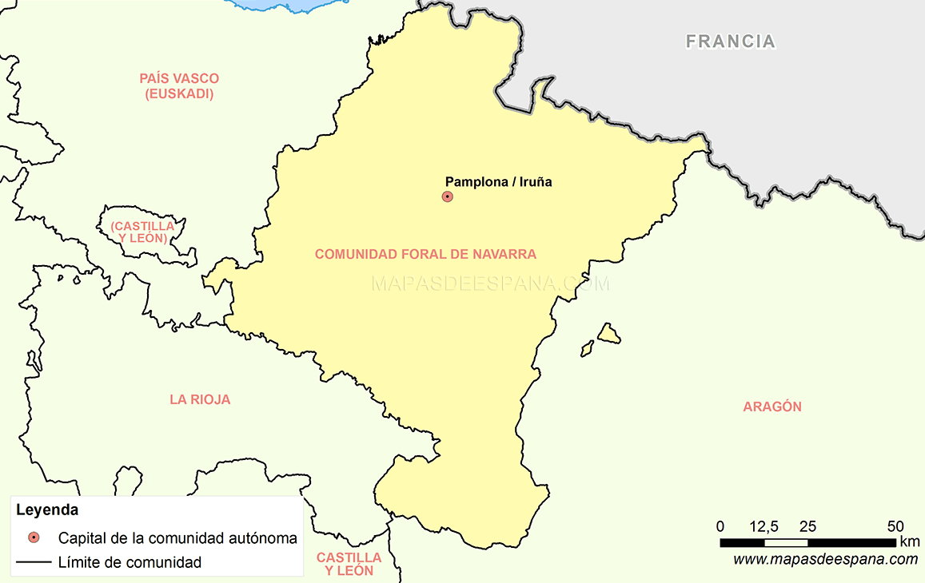
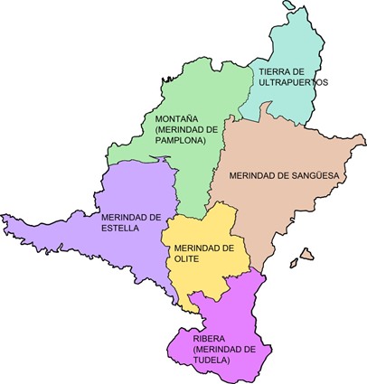

El castellano es la lengua oficial de la comunidad. Pero el territorio queda repartido, lingüísticamente hablando, en tres zonas: vascófona (euskera como lengua cooficial), mixta (castellano y euskera) y no vascófona (castellano). Como curiosidad, en Navarra existen nueve dialectos del euskera, o existían ya que algunos de ellos han desaparecido junto con la población más anciana.
El folklore navarro está muy ligado históricamente al folklore del País Vasco. Es por eso que encontramos músicas y bailes comunes. Podemos clasificarlos según la zona.
- Navarra Cantábrica. danzas juego, fandangos, porrusaldas, el Zortzico del carnaval de Lantz, Ezpata Dantza, Ingurutxo, entre otros.
- Navarra Pirenaica. Danzas de Ochagavía, Axuri-Beltza.
- Sakana. Zortziko, Ingurutxo, danzas de carnaval.
- Pamplona y Cuenca. Jota Vieja, danzas de carnaval, Ingurutxo, Porrusalda, Ezpata-Dantza,
- Zona Media. El Baile de la Era, Danza de Pilindros, Danza de los Toros.
- Ribera. Paloteado, Jota de Ribaforada, Boleras de Monteagudo, Danzas de Carnaval.
Nota: puedes ampliar información aquí http://aunamendi.eusko-ikaskuntza.eus/es/danzas-de-navarra/ar-150095/

3.1. BAILE
Cabe destacar las Danzas de Ochagavía por su peculiaridad. La forman cuatro Danzas de Palos, una Danza de Pañuelos y una Jota.
Paloteado o Danzas de Palos. Son cuatro: Emperador, Katxutxa, Danza y Modorro. Es ejecutada por ocho danzantes liderados por un “bobo”, que también ameniza a los presentes. Forma parte de un grupo de danzas que se realizan en la celebración del día de la Virgen de Muskilda. Es muy vistosa y llamativa por sus mudanzas y por la indumentaria que lucen los danzantes.
Pañolo Dantza o Danza de Pañuelos. Recibe su nombre de los pañuelos que unen a los danzantes. Guiados por el “bobo” los danzantes se agachan para pasar por debajo de los pañuelos que ellos mismos llevan en las manos, dibujando movimientos serpenteantes.
Jota de Ochagavía. La ejecutan todos los dantzaris. Consta de tres partes bien diferenciadas: inicia la danza el dantzari más antiguo, le siguen los demás de uno en uno, cerrando el grupo el “bobo”, por último la interpretan todos a la vez.
https://youtu.be/2P1KT09CmAQ

3.2. MÚSICA
La música navarra comparte instrumentos con la música vasca, ya que históricamente compartieron territorio. Así podemos encontrar txistu, trikitixa, tzalaparta… estos instrumentos pueden sonar solos o junto con otros no autóctonos de extensión universal. Si cabe destacar como instrumento muy arraigado en la Zona Media de Navarra (Tudela) la Gaita o Dulzaina. Es un instrumento de viento. De doble lengüeta. Tiene ocho agujeros y se fabrica en madera.
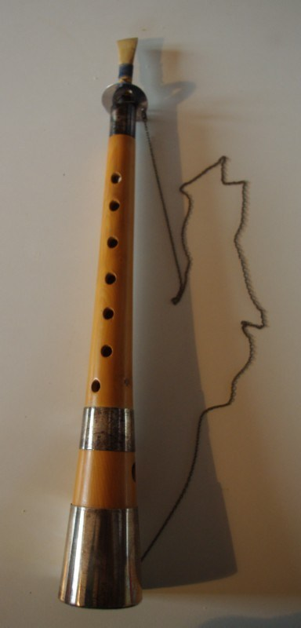

3.3. INDUMENTARIA
Podemos distinguir diferentes ropas según la zona de Navarra. Así mismo distinguimos entre la ropa de faena, que ha ido evolucionando a otra más festiva, ropa para mujeres casadas o solteras, trajes de duelo, etc.
PARA SABER MÁS…
Ahora te toca a ti ampliar tu conocimiento ampliando la información sobre la indumentaria de Navarra. Puedes complementarla con imágenes, vídeos, etc. una vez elaborado debes enviarlo a la profesora que imparte la asignatura de Folklore:
milenatortosa.edu@gmail.com

3.4. FIESTAS
Nombraremos algunas de ellas como las Fiestas de San Fermín en Pamplona, el Carnaval de Lantz y Lesaka, Auto de los Reyes Magos en Sangüesa.

TAREA A REALIZAR
Haz un repaso de los bailes de Navarra estudiados hasta ahora:
- Ingurutxo y Esku-Dantza
http://basakaitz-dantzataldea.blogspot.com/p/ingurutxo-de-iribas-es-una-danza-de.html
- Ezpata-dantza. Música: https://youtu.be/S-Rn0LxC_NM

